Консультация для родителей
«Игры для развития тактильного восприятия»

Материал подготовила:
учитель-дефектолог
Чуклеева М.А.

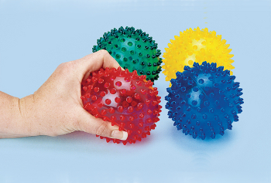
Существует пять сенсорных систем, с помощью которых человек познает мир: зрение, слух, осязание, обоняние, вкус.
В развитии сенсорных способностей важную роль играет освоение сенсорных эталонов – общепринятых образцов свойств предметов. Например, 7 цветов радуги и их оттенки, геометрические фигуры, метрическая система мер и пр.
Для развития сенсорных способностей существуют различные игры и упражнения. К осязанию относят тактильную (поверхностную) чувствительность (ощущение прикосновения, давления, боли, тепла, холода и др.).
Для развития тактильного восприятия ребенка играйте с разнообразными природными материалами и предметами, отличающимися структурой поверхности. Давайте малышу разные игрушки: пластмассовые, резиновые, деревянные, мягкие, пушистые. Во время купания можно использовать мочалки и губки разной жесткости. Смазывайте тело ребенка кремом, делайте различные виды массажа. Дайте малышу поиграть со щеткой, помпоном от вязаной шапки, ребристым мячиком из зоомагазина. Большой интерес также вызывают цветные мочалки для посуды! Вы можете сами сделать интересный тактильный альбом из лоскутов ткани разной текстуры: мешковины, шерсти, шелка, меха. Туда же можно добавить лист полиэтилена, оберточную бумагу от цветов, сетки от комаров, бархатную, гофрированную и наждачную бумагу, и многое другое.
Интересны ребенку игры с фольгой. Ее можно сначала смять, сделав из нее шарик, потом снова разгладить.
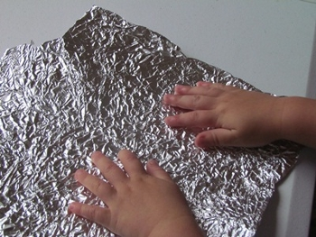
Играйте с шишками, колючими каштанами, ребристыми грецкими орехами и гладкими желудями. Полезно также играть с различными крупами: опускать ручки в коробку и искать спрятанную маленькую игрушку. Можно посоветовать играть с камушками, сухим и мокрым песком, с глиной, пластилином, тестом из муки и соли.
Обращайте внимание ребенка на холодный снег или сок из холодильника и горячий чай, горячие батареи, огонь на плите. При купании привлекайте внимание малыша к температуре воды в кране и ванне; можно в один тазик налить теплую воду, в другой прохладную и попеременно опускать ручки или ножки.
Очень интересными для ребенка будут ощущения гуашевой краски на ручках, животе, спинке. Особенно здорово, если в ванной комнате есть зеркало, и можно посмотреть на себя со всех сторон.
Развивать следует чувствительность не только маленьких ручек, но и ножек. Разрешайте детям летом как можно чаще бегать босиком по траве, песку, влажной глине, речной или морской гальке. Дома можно ходить по гороху, фасоли, катать ножками резиновые ребристые мячики.
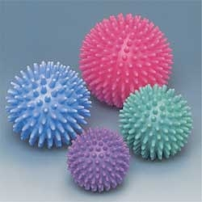
Полезны самомассаж и взаимный массаж рук, ног, спины с помощью массажных щеток, махровых рукавичек, колесикового массажера, массажного валика для ног и др.
Дополнительные развивающие игры:
"Поймай киску"
Педагог касается мягкой игрушкой (киской) разных частей тела ребенка, а ребенок с закрытыми глазами определяет, где киска. По аналогии для касания можно использовать другие предметы: мокрую рыбку, колючего ежика и др.
"Чудесный мешочек"
В непрозрачный мешочек кладут предметы разной формы, величины, фактуры (игрушки, геометрические фигуры и тела, пластмассовые буквы и цифры и др.). Ребенку предлагают на ощупь, не заглядывая в мешочек, найти нужный предмет.
"Платочек для куклы" (определение предметов по фактуре материала, в данном случае определение типа ткани)
Детям предлагают трех кукол в разных платочках (шелковом, шерстяном, вязаном). Дети поочередно рассматривают и ощупывают все платочки. Затем платочки снимают и складывают в мешочек. Дети на ощупь отыскивают в мешочке нужный платочек для каждой куклы.
"Угадай на ощупь, из чего сделан этот предмет"
Ребенку предлагают на ощупь определить, из чего изготовлены различные предметы: стеклянный стакан, деревянный брусок, железная лопатка, пластмассовая бутылка, пушистая игрушка, кожаные перчатки, резиновый мяч, глиняная ваза и др.
По аналогии можно использовать предметы и материалы различной текстуры и определить, какие они: вязкие, липкие, шершавые, бархатистые, гладкие, пушистые и т. д.
"Узнай фигуру"
На столе раскладывают геометрические фигуры, одинаковые с теми, которые лежат в мешочке. Педагог показывает любую фигуру и просит ребенка достать из мешочка такую же.
"Узнай предмет по контуру"
Ребенку завязывают глаза и дают в руки вырезанную из картона фигуру (это может быть зайчик, елочка, пирамидка, домик, рыбка, птичка). Спрашивают, что это за предмет. Убирают фигуру, развязывают глаза и просят по памяти нарисовать ее, сравнить рисунок с контуром, обвести фигуру.
"Догадайся, что за предмет"
На столе разложены различные объемные игрушки или небольшие предметы (погремушка, мячик, кубик, расческа, зубная щетка и др.), которые накрыты сверху тонкой, но плотной и непрозрачной салфеткой. Ребенку предлагают через салфетку на ощупь определить предметы и назвать их.
"Найди пару"
Материал: пластинки, оклеенные бархатом, наждачной бумагой, фольгой, вельветом, фланелью.
Ребенку предлагают с завязанными глазами на ощупь найти пары одинаковых пластинок.
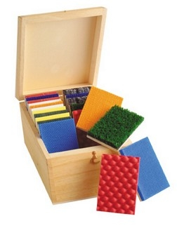
"Что внутри?"
Ребенку предлагают воздушные шарики, содержащие внутри различные наполнители: воду, песок, муку с водой, горох, фасоль, различные крупы: манку, рис, гречку и др. Можно использовать воронку для наполнения шариков. Шарики с каждым наполнителем должны быть парными. Ребенок должен на ощупь найти пары с одинаковыми наполнителями.
Дополнительно можно небольшое количество каждого наполнителя поместить в тарелочках. В этом случае надо будет еще соотнести каждую пару с соответствующим наполнителем, т.е. определить, что находится внутри шариков.
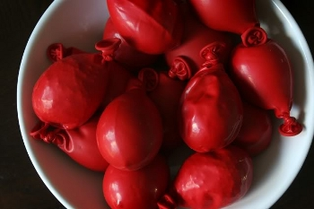
"Собери матрешку"
Двое играющих подходят к столу. Закрывают глаза. Перед ними две разобранные матрешки. По команде оба начинают собирать каждый свою матрешку - кто быстрее.
"Золушка"
Дети (2-5 человек) садятся за стол. Им завязывают глаза. Перед каждым кучка семян (горох, семечки и др.). За ограниченное время следует разобрать семена на кучки.
"Угадай, что внутри"
Играют двое. У каждого играющего ребенка в руках непрозрачный мешочек, наполненный мелкими предметами: шашками, колпачками ручек, пуговицами, ластиками, монетами, орехами и др. Педагог называет предмет, игроки должны быстро на ощупь найти его и достать одной рукой, а другой держать мешочек. Кто быстрее это сделает?

